**交换模块（GX3-ESM-CP）**

**技术规格书**

2024-11-28

**目 录**

1. 产品简介 3

2. 组成清单 4

3. 技术指标 4

3.1 外形示意 4

3.2 规格参数 4

3.3 接口定义 5

3.4 面板指示灯 5

# 产品简介

交换模块（GX3-ESM-CP）使用高性能BROADCOM控制器芯片，通过前面板的4路千兆以太网、2.4G&5G AP Wi-Fi和后背板的3路以太网，将主机内部的功能模块与外部设备进行高速以太网连接。

此模块为GX3-HS-02型线阵图像采集主机定制产品，仅搭配此主机使用，作为扩展模块为主机提供上述网络相关功能。在主机中的安装位置如图1-1内红色方框所示。

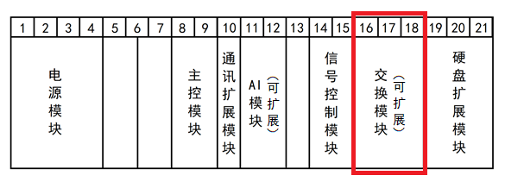

图1-1 交换模块安装位置示意图

交换模块结构示意如图1-2所示。

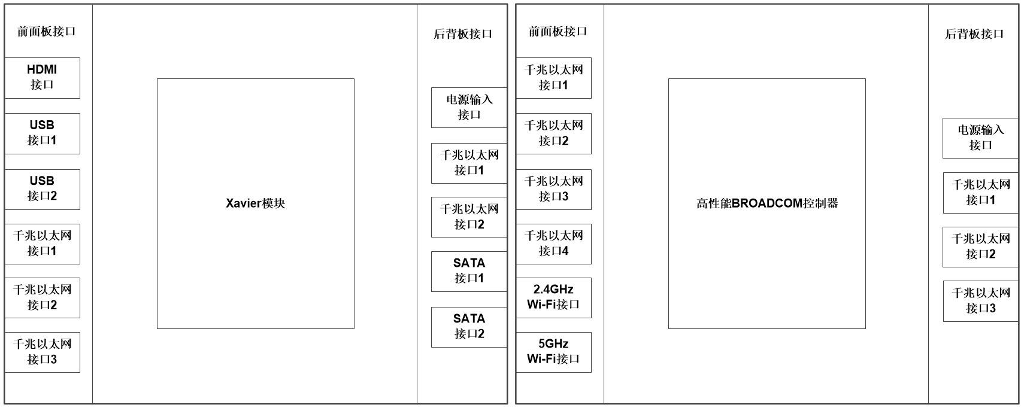

图1-2 交换模块结构示意图

# 组成清单

交换模块所含子件及配件清单如表2-1所示。

表2-1 交换模块子件及配件清单

|  |  |  |  |  |  |  |  |
| --- | --- | --- | --- | --- | --- | --- | --- |
| **序号** | **一级子件** | **品牌** | **型号** | **规格** | **数量** | **单位** | **备注** |
| 1 | 交换模块 | 定制 | GX3-ESM-CP | / | 1 | 套 |  |

# 技术指标

## **3.1 外形示意**

交换模块外形如图3-1所示。

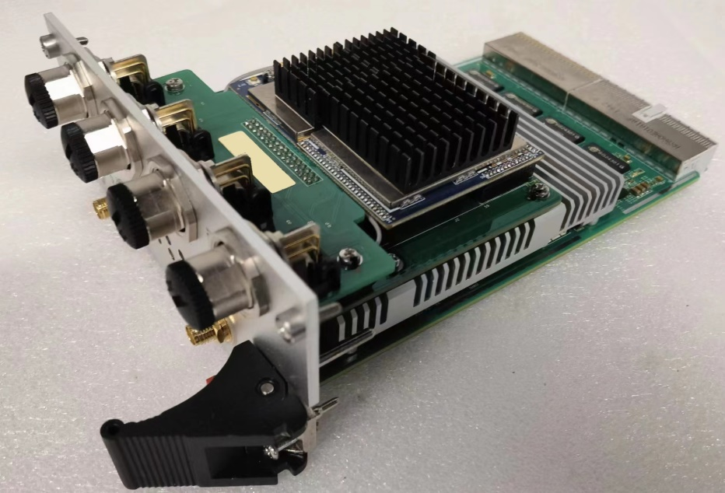

图3-1 交换模块外形示意图

## **3.2 规格参数**

交换模块技术规格参数如表3-1所示。

表3-1 交换模块技术规格参数表

|  |  |
| --- | --- |
| **尺寸** | 3U高度，10HP宽度 |
| **控制器** | 高性能BROADCOM控制器 |
| **传输速率** | 最高1000Mbit/s |
| **输入电压** | 5VDC |
| **最大功率** | 20W |
| **前面板接口** | M12-X型编码千兆以太网*4、2.4G&5G Wi-Fi天线 |
| **后背板接口** | 千兆以太网*3 |
| **Wi-Fi规格** | 支持IEEE 802.11 b/g/n/ac |
| **工作环境温度** | -25℃~70℃ |
| **工作海拔高度** | 2500米以下 |

## **3.3 接口定义**

交换模块接口定义如表3-2所示。

表3-2 交换模块接口定义

|  |  |  |  |  |  |  |
| --- | --- | --- | --- | --- | --- | --- |
| **序号** | **接口标识** | **接口名称** | **接口** | **针序号** | **针脚定义** | **说明** |
| 1 | X18、X19、X20、X21 | 千兆以太网  接口 |  | 1 | LAN_DA+ | 4路千兆网口，各网口网络吞吐量大于800Mbps，分钟丢包率≤1‰，支持 9K巨型帧 |
| 2 | LAN_DA- |
| 3 | LAN_DB+ |
| 4 | LAN_DB- |
| 5 | LAN_DD+ |
| 6 | LAN_DD- |
| 7 | LAN_DC+ |
| 8 | LAN_DC- |
| 2 | 2.4G | 2.4GHz Wi-Fi  天线接口 |  | SMA | | 1路Wi-Fi天线接口 |
| 3 | 5G | 5GHz Wi-Fi  天线接口 |  | SMA | | 1路Wi-Fi天线接口 |

## **3.4 面板指示灯**

交换模块前面板指示灯自上而下分为4组，每组2个指示灯，分别对应X18~X21网口，如图3-2所示。

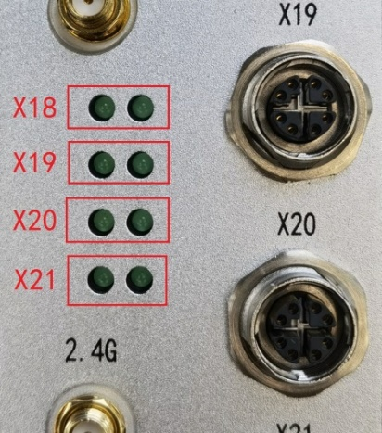

图3-2 交换模块指示灯示意图

指示灯状态说明如表3-3所示。

表3-3 交换模块面板指示灯说明

|  |  |  |  |
| --- | --- | --- | --- |
| **序号** | **指示灯名称** | **图3-2中标识** | **说明** |
| 1 | 网口指示灯 | X18 | 2个指示灯常亮或1个指示灯常亮、1个指示灯闪烁：X18网口正常连接。  2个指示灯熄灭：X18网口未连接或连接异常。 |
| 2 | 网口指示灯 | X19 | 2个指示灯常亮或1个指示灯常亮、1个指示灯闪烁：X19网口正常连接。  2个指示灯熄灭：X19网口未连接或连接异常。 |
| 3 | 网口指示灯 | X20 | 2个指示灯常亮或1个指示灯常亮、1个指示灯闪烁：X20网口正常连接。  2个指示灯熄灭：X20网口未连接或连接异常。 |
| 4 | 网口指示灯 | X21 | 2个指示灯常亮或1个指示灯常亮、1个指示灯闪烁：X21网口正常连接。  2个指示灯熄灭：X21网口未连接或连接异常。 |